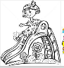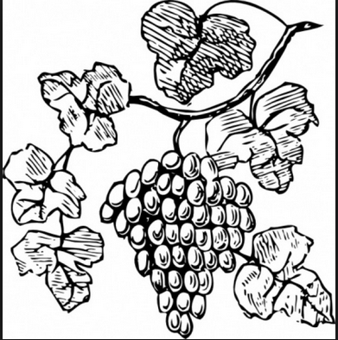
τσ στ
τσουλήθρα σταφύλι

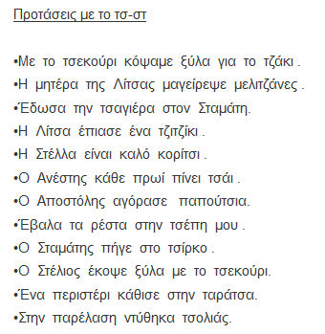

- Διαβάζω τις παραπάνω προτάσεις και υπογραμμίζω τις λέξεις που έχουν στ ή τσ και μετά τις χωρίζω σε δύο ομάδες. Τα δίψηφα στ και στ τα γράφω με κόκκινη ξυλομπογιά και τις μαθαίνω ορθογραφία.

τσ | στ

